

Администрация города Ростова-на-Дону
Управление по делам гражданской обороны
и чрезвычайным ситуациям
ДЕЙСТВИЯ ПРИ УРАГАНЕ, БУРЕ, СМЕРЧЕ
Скорость ветра при урагане - более 30 м/с. Он является одной из мощных сил стихии и по своему пагубному воздействию приближается к землетрясению.
Скорость ветра при буре - 15-30 м/с.
Смерч - восходящие вихри быстро вращающегося воздуха.
Ураганный ветер разрушает прочные и сносит легкие строения, опустошает поля, обрывает провода, валит столбы, ломает
и вырывает с корнями деревья, топит суда, повреждает транспортные средства, вызывает аварии на коммунально - энергетических сетях.
Получив штормовое предупреждение, необходимо:
- закрыть окна, двери, чердачные помещения
- с балконов и лоджий убрать все, что может быть сброшено ураганом
- выключить газ, потушить огонь в печах, подготовить фонари, свечи, лампы
- запастись водой, продуктами, держать радиоточку, телевизор, приемник включенными
- подготовить медикаменты и перевязочные материалы
- укрыться в защитном сооружении, подвале, погребе
- дома занять внутреннюю комнату, подальше от окон
На улице не ходите, не оставляйте детские коляски
и автомобили под деревьями, рекламными конструкциями, столбами и проводами.
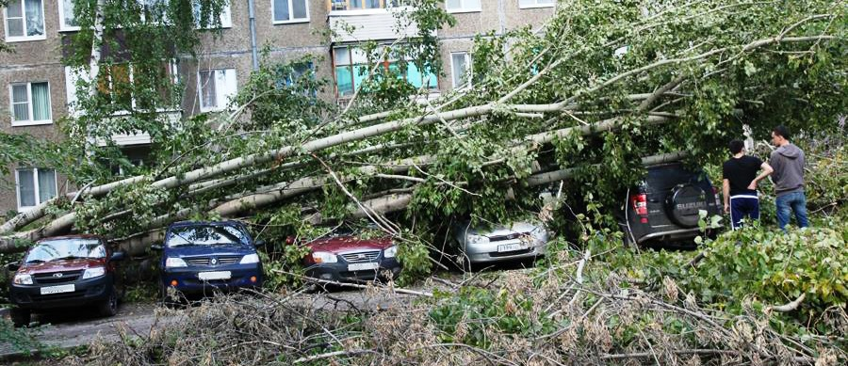
В ЭКСТРЕННЫХ СИТУАЦИЯХ ЗВОНИТЕ «112»

